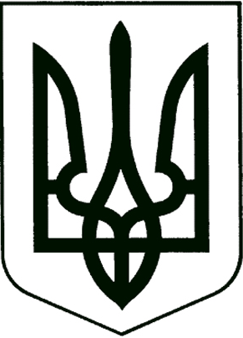
УПРАВЛІННЯ ОСВІТИ
ПРИЛУЦЬКОЇ МІСЬКОЇ РАДИ

Н А К А З

Від 23 грудня 2024 року м. Прилуки № _160__

Про затвердження паспортів
бюджетної програми міського бюджету
по головному розпоряднику Управління
освіти Прилуцької міської ради
на 2024 рік

Відповідно до пункту 8 статті 20 Бюджетного кодексу України, Наказу Міністерства фінансів України від 26.08.2014 року № 836 «Правила складання паспортів бюджетних програм місцевих бюджетів та звітів про їх виконання», згідно рішення пятдесят сьомої (позачергової) сесії міської ради восьмого скликання від 17 грудня 2024 року № 34 “Про зміни бюджетних призначень та виділення коштів бюджету міської територіальної громади” .
Н А К А З У Ю:
Затвердити паспорти бюджетних програм на 2024 рік по головному розпоряднику Управління освіти Прилуцької міської ради.
КВК 06 «Орган з питань освіти і науки»
КПКВК 0611010 - Надання дошкільної освіти.

КПКВК 0611021 «Надання загальної середньої освіти закладами загальної середньої освіти».

КПКВК 0617413 «Інші заходи у сфері автотранспорту».

Додаток: на _6__арк.
Начальник управління освіти Олександр ПРАВОСУД

М.П.

